**о государственной аккредитации**

апреля

о государственной аккредитации образовательной деятельности по основным общеобразовательным программам в отношении каждого уровня общего образования, указанным в приложении к настоящему свидетельству

Основной государственный регистрационный номер юридического лица (индивидуального предпринимателя) (ОГРН) **1025702056335**

Идентификационный номер налогоплательщика

5722002648

Срок действия свидетельства до «

мая

Настоящее свидетельство имеет приложение (приложения), являющееся его неотъемлемой частью. Свидетельство без приложения (приложений) недействительно.

.

И.о. руководителя Департамента

В. В. Агибалов

I

I

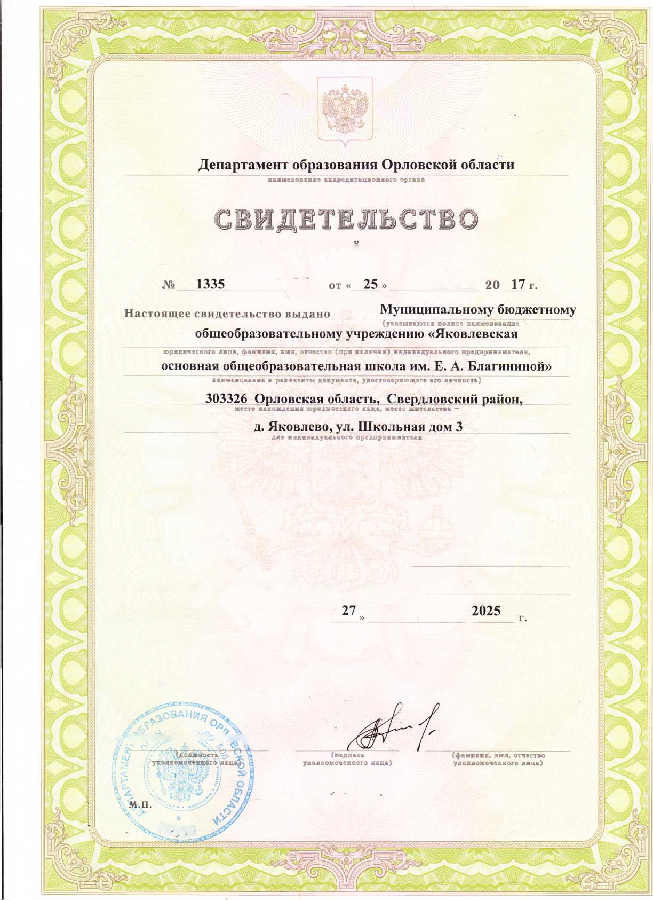

Серия 57А01 № 0000312

i

I

